Провели занятие со специалистами в округе

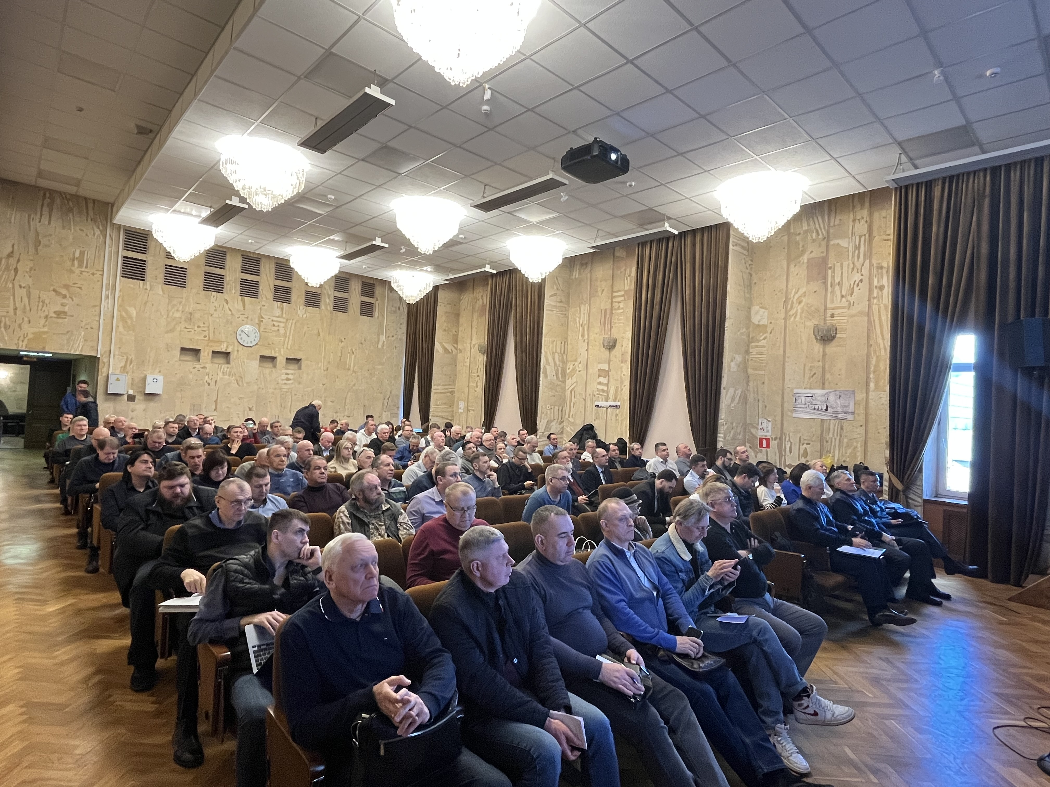

Методическое занятие со специалистами, уполномоченными на решение задач в области защиты населения и территорий от чрезвычайных ситуаций, прошло в Институте биохимической физики им. Н.М. Эмануэля Российской Академии наук.

Работники управ районов города Москвы, ГБУ «Жилищник» районов, ГБУ «Автомобильные дороги ЮЗАО» собрались в просторном зале, чтобы предотвратить возможные ошибки, связанные с нововведениями в документации и планах мероприятий. В занятии приняло участие 150 специалистов.

Сотрудники Управления по ЮЗАО Департамента ГОЧСиПБ довели до собравшихся самую важную информацию об изменениях нормативно-правовой базы, разобрали тонкости координации действий в случае возникновения чрезвычайных ситуаций и обсудили с работниками все вопросы, возникшие в ходе занятия.

Коллективное обсуждение вопросов обеспечения безопасности горожан происходит периодически и повышает профессиональную компетенцию работников, уполномоченных на решение задач в области защиты от чрезвычайных ситуаций.